温馨提示：
此套题为Word版，请按住Ctrl,滑动鼠标滚轴，调节合适的观看比例，答案解析附后。关闭Word文档返回原板块。
考题演练·跟踪检测
【高考题组】
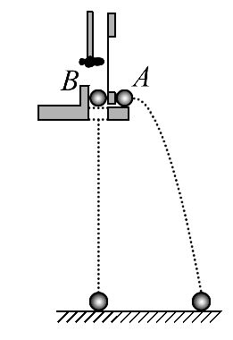
1.(多选)(2014·江苏高考)为了验证平抛运动的小球在竖直方向上做自由落体运动,用如图所示的装置进行实验。小锤打击弹性金属片,A球水平抛出,同时B球被松开,自由下落。关于该实验,下列说法中正确的有( )
A.两球的质量应相等
B.两球应同时落地
C.应改变装置的高度,多次实验
D.实验也能说明A球在水平方向上做匀速直线运动
【解析】选B、C。平抛运动在竖直方向上可以分解为自由落体运动,因为等高同时运动,所以两球同时落地,B项正确;为了探究平抛运动的小球在竖直方向上做自由落体运动,需要改变装置的高度,多次实验,C项正确。
2.(2013·安徽高考)由消防水龙带的喷嘴喷出水的流量是0.28m³/min,水离开喷口时的速度大小为16m/s,方向与水平面夹角为60°,在最高处正好到达着火位置,忽略空气阻力,则空中水柱的高度和水量分别是(重力加速度g取10m/s²)( )
A.28.8 m 1.12×10⁻²m³ B.28.8 m 0.672 m³
C.38.4 m 1.29×10⁻²m³ D.38.4 m 0.776 m³
【解题指导】解答本题可按以下思路进行：
(1)将斜抛运动分解为水平方向和竖直方向的运动分别求解。
(2)水柱在水平方向做匀速直线运动,在竖直方向做竖直上抛运动。
【解析】选A。水离开喷口后做斜抛运动,将运动分解为水平方向和竖直方向的运动,在竖直方向上：v_{y}=vsinθ
代入数据可得v_{y}=24m/s
故水柱能上升的高度h==28.8m
水从喷出到最高处着火位置所用的时间t=
代入数据可得t=2.4s
故空中水柱的水量为
V=×2.4m³=1.12×10⁻²m³。A项正确。
【模拟题组】
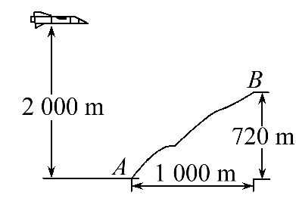
3.(2016·台州模拟)如图所示,一架在2000m高空以200 m/s的速度水平匀速飞行的轰炸机,要想用两枚炸弹分别炸山脚与山顶的目标A和B,已知山高720m,山脚与山顶的水平距离为1 000 m,若不计空气阻力,g取10m/s²,则投弹的时间间隔应为( )
A.4 s B.5 s C.9 s D.16 s
【解析】选C。设投在A处的炸弹投弹的位置离A的水平距离为x₁,竖直距离为H=2000m,投在B处的炸弹投弹的位置离B的水平距离为x₂,竖直距离为h=2000m-720m=1 280 m,由平抛运动规律,x₁=vt₁,H=g,x₂=vt₂,h=g,解得x₁=4000m,x₂=3200m。由x₁+1000m-x₂=vt解得投弹的时间间隔应为t=9s,选项C正确。
【加固训练】
(多选)以速度v₀水平抛出一小球后,不计空气阻力,某时刻小球的竖直分位移与水平分位移大小相等,以下判断正确的是( )
A.此时小球的竖直分速度大小大于水平分速度大小
B.此时小球速度的方向与位移的方向相同
C.此时小球速度的方向与水平方向成45度角
D.从抛出到此时,小球运动的时间为
【解析】选A、D。平抛运动可分解为水平方向的匀速直线运动：x=v₀t;竖直方向的自由落体运动：y=·t;又x=y,所以v_{y}=2v₀,由v_{y}=gt得t=,故B、C错误,A、D正确。
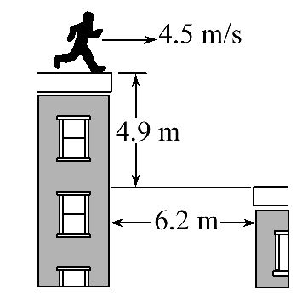
4.(多选)(2016·黄山模拟)如图所示,一个电影替身演员准备跑过一个屋顶,然后水平跳跃并离开屋顶,在下一个建筑物的屋顶上着地。如果他在屋顶跑动的最大速度是4.5m/s,那么下列关于他能否安全跳过去的说法正确的是(g取9.8m/s²)( )
A.他安全跳过去是可能的
B.他安全跳过去是不可能的
C.如果要安全跳过去,他在屋顶跑动的最小速度应大于6.2 m/s
D.如果要安全跳过去,他在屋顶跑动的最小速度应大于4.5 m/s
【解析】选B、C。根据y=gt²,当他降落在下一个屋顶时,下落的高度y=4.9m,所用时间t==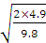s=1.0 s,最大水平位移：x=v_{m}t=4.5×1.0m=4.5 m<6.2 m,所以他不能安全到达下一个屋顶。要想安全跳过去,他的跑动速度至少要大于m/s,即6.2 m/s。故B、C正确。
5.(2016·锦州模拟)如图所示,一物体M从A点以某一初速度沿倾角θ=37°的粗糙固定斜面向上运动,自顶端B点飞出后,垂直撞到高H=2.25m的竖直墙面上C点,又沿原轨迹返回。已知B、C两点的高度差h=0.45m,物体M与斜面间的动摩擦因数μ=0.25,取sin37°=0.6,cos37°=0.8,重力加速度g取10m/s²。试求：
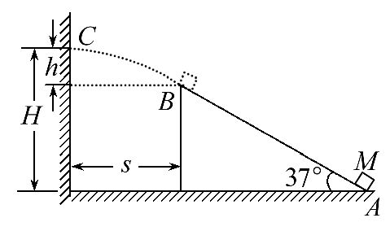
(1)物体M沿斜面向上运动时的加速度大小。
(2)物体返回到B点时的速度大小。
(3)物体被墙面弹回后,从B点回到A点所需的时间。
【解析】(1)设物体M沿斜面向上运动时的加速度为a,由牛顿第二定律有
mgsinθ+μmgcosθ=ma
代入数据得a=8m/s²
(2)物体从C点到B点做平抛运动,设落至B点时在竖直方向的速度为v_{By},由平抛运动规律有
=2gh
解得v_{By}=3m/s
由题意知,物体落在B点后刚好沿斜面下滑,则它落至B点时的速度方向沿斜面向下,与水平方向的夹角为37°
大小为v_{B}==5m/s
(3)设物体从B点返回到A点过程中的加速度大小为a′,时间为t′,由牛顿第二定律得
mgsinθ-μmgcosθ=ma′
代入数据得a′=4m/s²
由运动学公式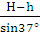=v_{B}t′+a′t′²
代入数据解得t′=0.5s(-3s舍去)
答案：(1)8m/s² (2)5 m/s (3)0.5 s
【总结提升】“化曲为直”思想在平抛运动中的应用
(1)根据运动效果的等效性,利用运动分解的方法,将其转化为我们所熟悉的两个方向上的直线运动：
①水平方向的匀速直线运动;
②竖直方向的自由落体运动。
(2)运用运动合成的方法求出平抛运动的速度、位移等。
关闭Word文档返回原板块

